离散数学第二章知识点总结（仅供参考）
- 全称量词：“一切的”、“所有的”、“每一个”、“任意”、“凡”、“都”等统称为全称量词
存在量词：“存在”、“有一个”、“有的”、“至少有一个”等词统称为存在量词
2.个体常元：将表示具体或特定的客体的个体称作个体常元
个体变元：将表示抽象或泛指的个体称为个体变元
个体域：个体变元的取值范围称为个体域(或称论域)
全总个体域：宇宙间的所有个体域聚集在一起所构成的个体域
- 谓词：刻画论域中个体性质或个体之间相互关系的模式称为谓词
谓词常元：表示具体性质或关系的谓词
谓词变元：表示抽象的、泛指的性质或关系的谓词
4.一般，在全总个体域中，
对全称量词，特性谓词常作蕴涵的前件（如：x(M(x)→F(x))）；
对存在量词，特性谓词常作合取项（如：x(M(x)∧G(x))）。
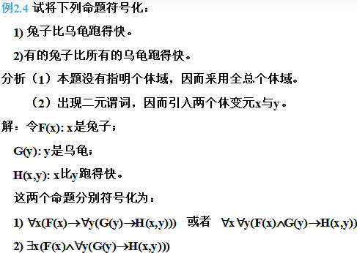
5.在x和x的辖域中，x的所有出现都称为约束出现，所有约束出现的变元称为约束变元；
A中不是约束出现的其他变元均称为是自由出现的，所有自由出现的变元为自由变元。
闭式：若公式A中不含自由出现的个体变元，则称A为封闭的公式，简称闭式
6..约束变元的换名规则：1）换名时，更改的变元名称的范围是量词中的指导变元，以及该
量词辖域中所出现的所有该变元；
2）换名时一定不能更改为公式中的其他变元名称
自由变元的代入规则：1）将给定公式中出现该自由变元的每一处都用新的个体变元替换；
2）新变元不允许在原公式中以任何约束形式出现。
7.谓词公式的解释：谓词逻辑中公式A的每一个解释（赋值）I由以下几部分构成：
1）非空个体域D；2）D中的某些特定元素；
3）D中的某些特定的函数；4）D中某些特定的谓词。
（封闭的公式在任何解释下都成为命题）

- 谓词公式的类型：1）逻辑有效的或永真式 2）不可满足的或永假式 3）可满足的
重言式的代换实例都是逻辑有效的，永假式的代换实例都是不可满足的
- 谓词公式的逻辑等价：
1）命题公式的推广 2）量词否定逻辑等价式
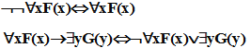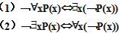
3）量词辖域的扩张与收缩
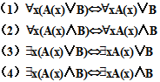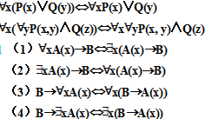

- 量词分配逻辑等价式 5）具有两个量词的谓词公式间的逻辑等价关系
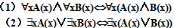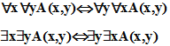
- 谓词公式之间的逻辑蕴含
1）量词与联结词的逻辑蕴涵式
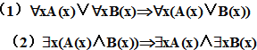
2）具有两个量词的谓词公式间的逻辑蕴涵关系：
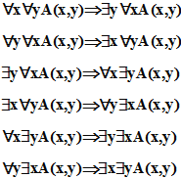
- 前束范式:前束范式的一般形式为Q1x1Q2x2…QnxnA。其中，A是一个没有量词的谓词
公式，Qi(1≤i≤n)或为或为，xi是个体变元
步骤：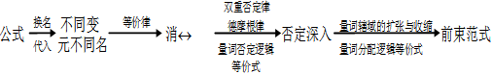
例：
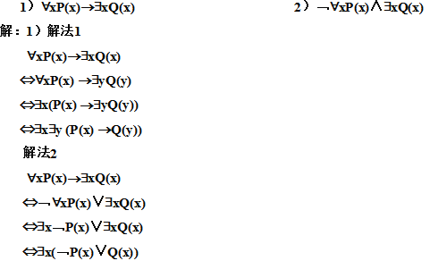
12.谓词演算推证规则
1）US规则（全称指定规则）
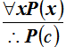（这里P是谓词，而c是个体域中某个任意的个体）
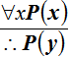（注意：这里y是任意的不在P(x)中约束出现的个体变元）
2）UG规则（全称推广规则）
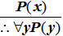(注意：全称推广规则在使用时要求y不在P(x)中约束出现)
3)ES规则（存在指定规则）
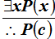
(注意：存在指定规则在使用时要求：
1）c是使P(c)为真的指定个体域中的某一个个体。
2）c不曾在P(x)中出现过。在具体的推证过程中还要求c不在以前步骤中出现过。
3）P(x)中除x外还有其他自由出现的个体变元时，不能用此规则)
- EG规则（存在推广规则）
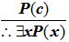(注意：存在推广规则在使用时要求取代c的x不在P(c)中出现)
注意：
在推证过程中，如既要使用规则US又要使用规则ES消去公式中的量词，而且选用的个体是同一个符号，则必须先使用规则ES，再使用规则US。
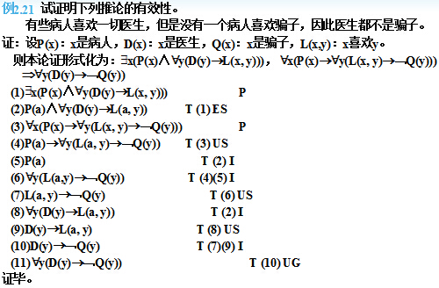
14.常见题型分析：p89-93

